Практичне заняття № 11

Тема: Оформлення електронних документів.
Мета: закріпити навички оформлення електронних документів.
Обладнання: ПК.

Завдання:
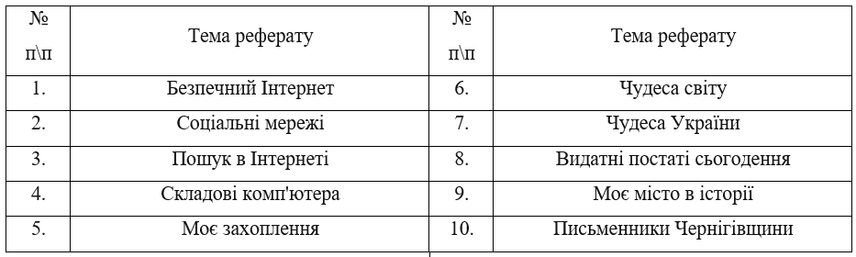
- Знайти інформацію на одну із наданих тем.
Теми рефератів:
- Оформити титульну сторінку реферату (див. зразок 1).
- Оформити зміст роботи (Посилання – Зміст, для цього застосувати стилі для заголовків).
- Впровадити підписи до малюнків (Посилання-Додати назву).
- Впровадити таблицю (довільну, що підходить до тексту) і оформити підпис згідно вимог (див. нижче п.2).
- Вставити нумерацію сторінок, на першій сторінці нумерацію не проставляти.
- Оформити список використаних джерел.
Правила та вимоги оформлення письмової роботи

- Ілюстрації (фотографії, схеми, графіки, карти) і таблиці необхідно подавати в письмовій роботі безпосередньо після тексту, де вони згадані вперше, або на наступній сторінці. Ілюстрації позначають словом "Рис." і нумерують послідовно в межах розділу, за винятком ілюстрацій, поданих у додатках.
- Кожна таблиця повинна мати назву, яку розміщують над таблицею і друкують симетрично до тексту. Назву і слово "Таблиця" починають з великої літери. Назву не підкреслюють. Таблиці нумерують послідовно у межах розділу. В правому верхньому куті над відповідним заголовком таблиці розміщують напис "Таблиця" із зазначенням її номера.
До складу бібліографічного опису повинні входити такі елементи:
• прізвище та ініціали автора; якщо книжка написана кількома авторами, то перелічують або всі прізвища;
• повна і точна назва книжки (без лапок);
• підзаголовок, який уточнює назву;
• дані про повторне видання;
• назва міста видання книжки в називному відмінку (для міст Києва, Харкова, вживаються скорочення: К., X..);
• назва видавництва (без лапок);
• рік видання (без слів "рік" або скорочення "р.");
- кількість сторінок зі скороченням "с.".
Кожну групу відомостей відокремлюють одну від одної знаками "крапка" і "тире" (. —);

Зразок оформлення титульної сторінки

Відокремлений структурний підрозділ
«Павлоградський фаховий коледж
Національного технічного університету
«Дніпровська політехніка»

Реферат на тему:…………………………………..

Виконав: студент(ка) групи ……
ПІП

Павлоград
2021

Павлоград
2021

